gUIA DE ESTILOS

Diego Jaular y Ronny Collaguazo

Contenido

Color y uso tipográfico del color. 1

Tipografía; 2

Botones 2

Imágenes 3

Otros elementos 4

# Color y uso tipográfico del color.

La web consta de 4 colores principales;

 

Hex: #093402 #f0ecfc

RGB: rgba(9,52,2,255) rgba(240,236,252)

 

Hex: #ff6600 #33ccff

RGB: rgba(255,102,0,255) rgba(51,204,255,255)



Hex: #4369f6

RGB: rgba(67,105,246,255)

En nuestro caso;

El primer color indicado (verde oscuro, #093402) se emplea para el diseño de la cabecera y el pie de página.

El segundo color indicado (beis claro, #f0ecfc) se emplea como fondo de la página, es el color principal de esta junto con el verde, debe ser exacto, ya que es un color muy estudiado.

El tercer color indicado (naranja, #ff6600) se emplea para el logo, su contraste con el verde es muy agradable visualmente hablando.

El cuarto color indicado (azul claro, #33ccff) se emplea para el botón de búsqueda, un color algo fuerte, te anima a pulsarlo.

El quinto color indicado ( azul, #4369f6) se emplea exclusivamente en el paginador, del que hablaremos en el apartado de “otros elementos”

# Tipografía;

En nuestra página se emplean las siguientes tipografías;

Para los dos menús que componen el encabezado y el pie de la página se utilizan las siguientes tipografías: “*Liberation Sans, Arial, sans-serif*”, y su tamaño es de *24* pixeles.

Para los textos que dan información sobre libros (nombre, precio, valoración…) se utilizaran las siguientes tipografías: “*Liberation Sans, Arial, sans-serif*”, y su tamaño es de *15* pixeles.

-En caso de indicar el precio, el texto ha de estar en **negrita.**

Para los textos asociados a la barra de búsqueda (barra de búsqueda + botón de buscar) se emplea la tipografía “*PencilUI*”, y su tamaño es de *15* pixeles.

-En caso de ser el botón, se especifica en el siguiente apartado.

Para el resto de textos, los llamados “textos flotantes” que su descripción o localización no es ninguna de las anteriores (encabezado, pie, barra de búsqueda…) utilizaran la siguiente tipografía: “*Serif*”, y su tamaño es de *26* pixeles.

# Botones

Nuestra página solo cuenta (de momento) con un botón, el botón de búsqueda de libros.



El botón tiene un tamaño de *88x46*px.

Su color es azul claro (#33ccff).

El tamaño de su letra es de 12px.

El color de su letra es blanco.

En caso de necesitar/hacer un nuevo botón pronto será igual que el anterior descrito, siendo posible aplicarle cambios en un futuro.

Logotipos

Nuestra página cuenta con un logo, repetido dos veces, en el encabezado y en el pie. En nuestro caso el logo es el mismo, dado que no tenemos más subpáginas de distintos colores, no hemos creado otras versiones del logo.



El tamaño del logo es de *82x35*px.

El color del dibujo es naranja (#ff6600)

El color del texto es blanco.

# Imágenes

Tenemos varias imágenes entre fotos, iconos y anuncios

* Las fotos, que son principalmente de las portadas de los libros, tienen un tamaño de *116x186*px

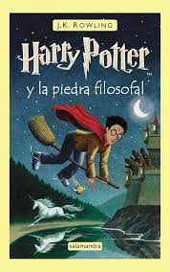

* Los iconos, que tenemos 2, tienen fondo verde oscuro y color blanco, para adecuarse al texto, su tamaño es de *41x41*px

 

* El anuncio, que en realidad no tiene por que ser una imagen, tiene el siguiente tamaño; *318x653*px.

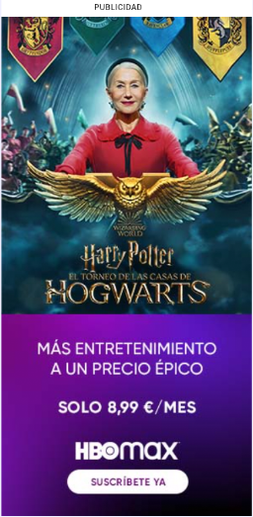

# Otros elementos

Estamos desarrollando un paginador, para cuando hayan muchos resultados de búsqueda, tener varias páginas.

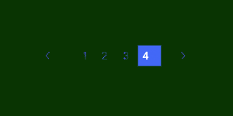

Constaría del verde oscuro de la pagina y en añadido en azul especial para el paginador mencionado en colores.

El tamaño es de *250x100*px.

La pagina se ve tal que así:

